进入原主人库

创建fork进行关联

初始化部分

打开github desktop

点击右上角fetch，将自己fork库中的更新同步到本地文件中

关联一次后，后续无需再次关联，这一步过后，自己github主页会多出一个fork的库

在网页上打开自己的github库

自己主页里Fork好的那个库

点击fetch and merge与上游库进行同步

将上游库的更新同步到自己fork的库中

安装github desktop

Github的桌面软件

将网页库clone到本地

注意存放路径必须是空文件夹

在本地对文件或文件夹进行更新

这一步直接在硬盘的文件夹里操作就行

点击右上角fetch，将本地文件的更新同步到自己fork库中中

浅蓝色表示在网页操作

紫色表示在github desktop操作

第一步更新：

原库→

fork库→

本地磁盘

第二步更新：

本地磁盘→

fork库

将自己fork库的更新推送至上游库，即原主人的库

在自己fork的库中创建pull request

将pull request提交至上游库

上游库主人对更改进行审核

审核通过后，可在上游库中看见更新

在上游库中可看到推送申请

审核不通过，则请求被拒绝，重新更新

第三步更新：

fork库→

原库

<https://docs.github.com/cn/desktop>

github desktop说明书

打不开的话，用谷歌浏览器打开

初始化部分

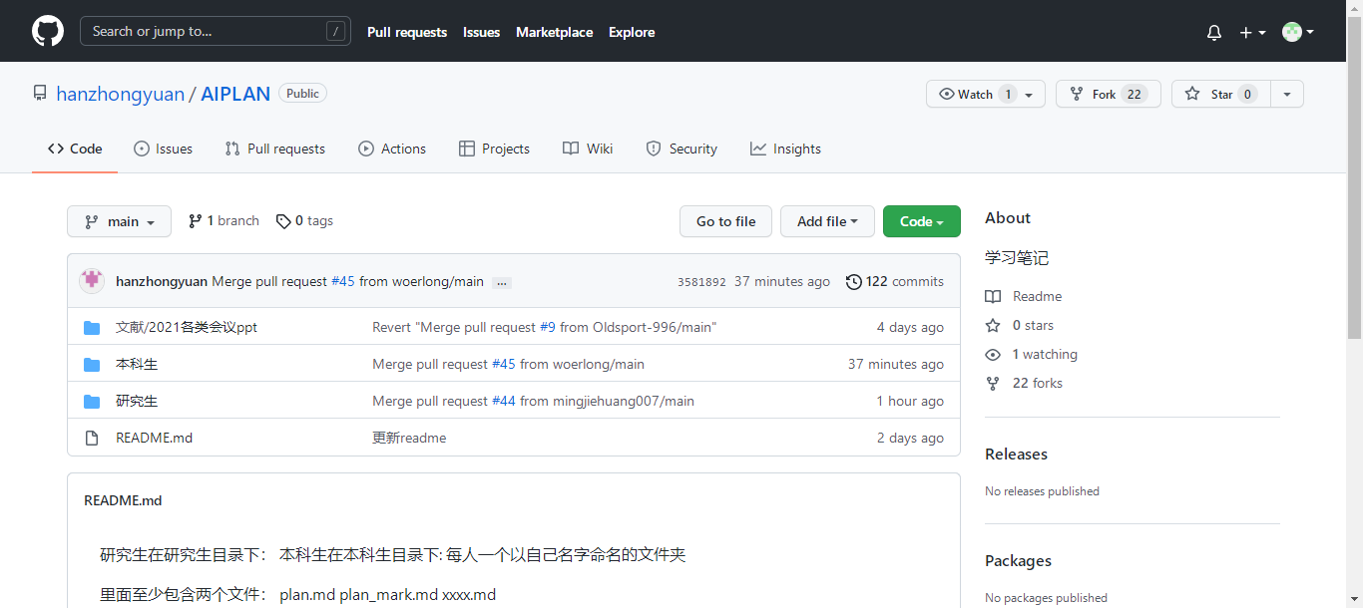

1.首先与原库进行关联，点击fork按键进行操作

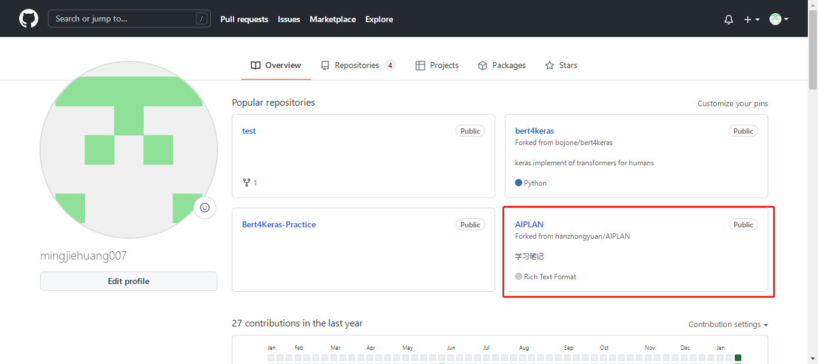

2.成功后可在自己的github主页看到新添加的库

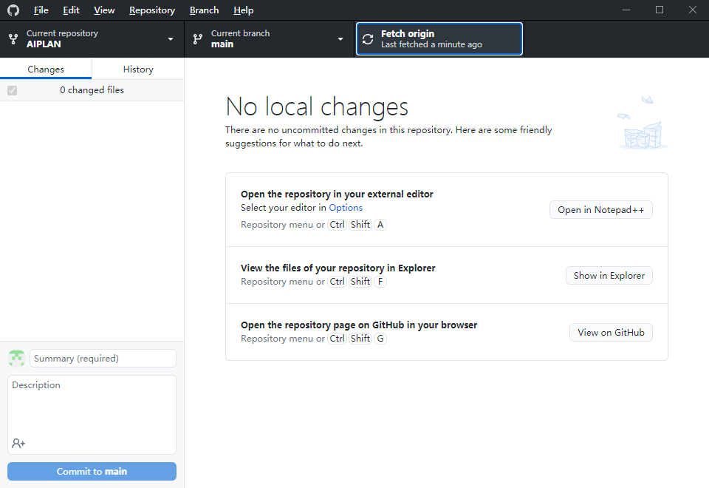

3.安装github desktop并打开

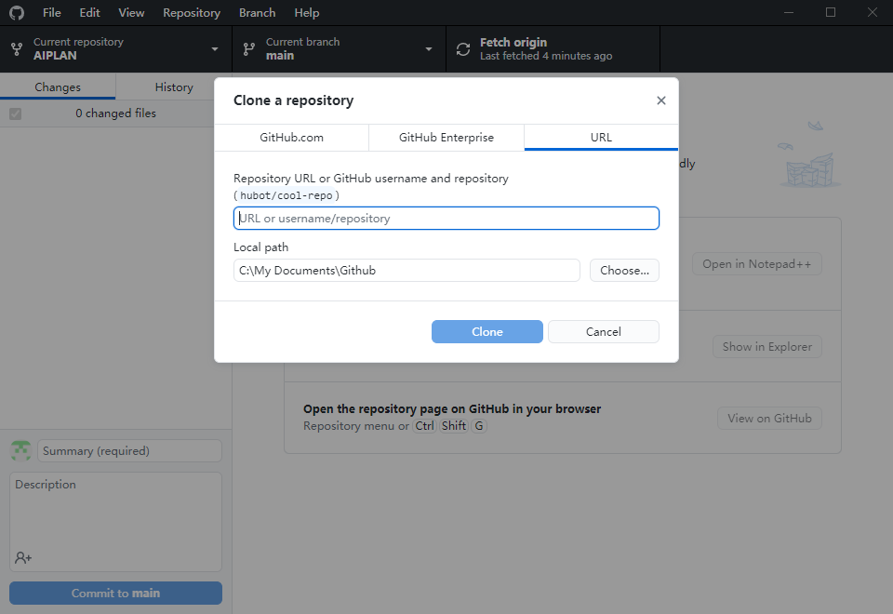

4.在菜单中选择file→clone respository，打开克隆库选项窗口。选择第三个“URL”方式，在第一行里填写库的网址，第二行填写存储在本地磁盘的位置，注意必须是空文件夹，否则会报错

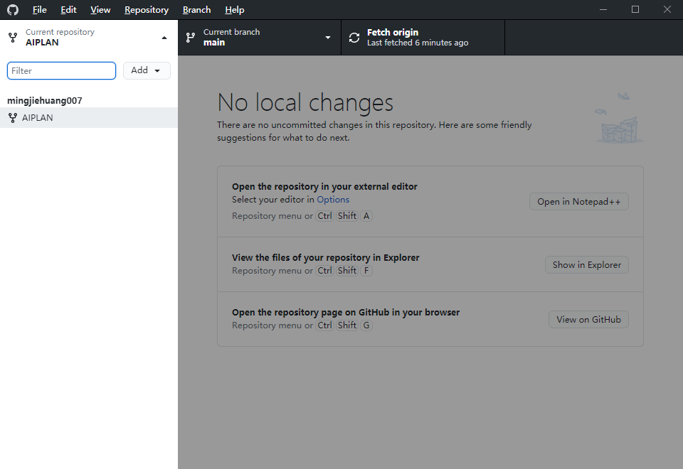

5.单机左上角的current repository可以查看已经添加到本地的库

更新部分

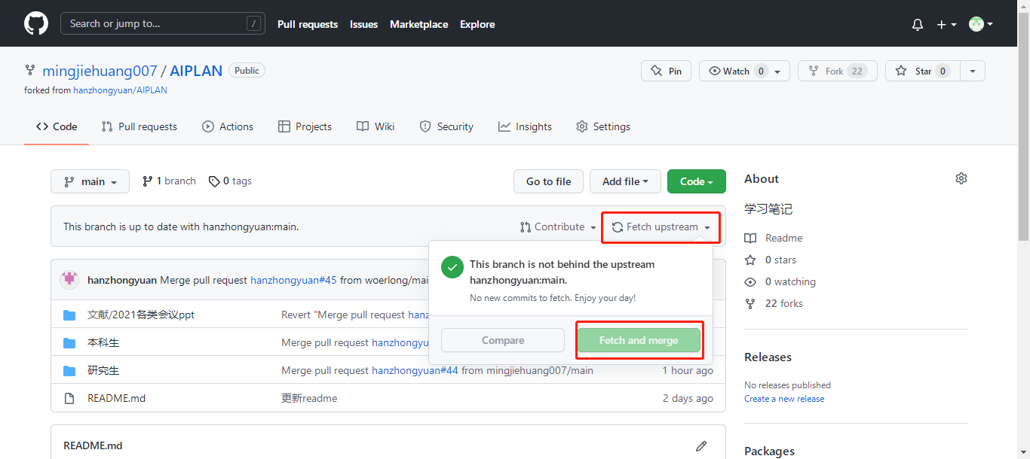

6.进入自己的fork库，点击fetch upstreams→fetch and merge，将上游库更新的内容同步到自己的fork库里面，以保持自己的库与上游库内容一致

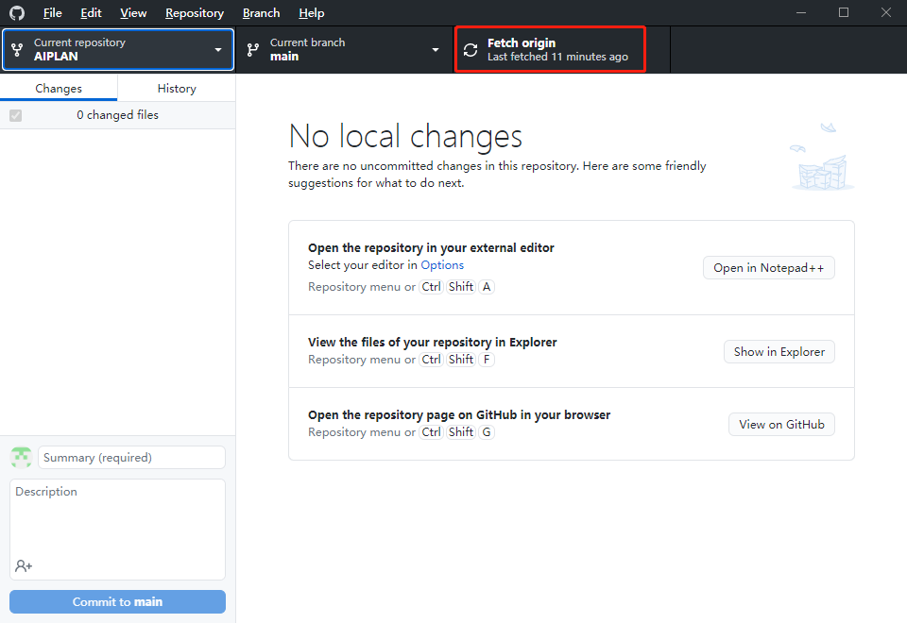

7.打开github desktop，点击fetch xxxx按键，将fork库中的内容同步到本地磁盘

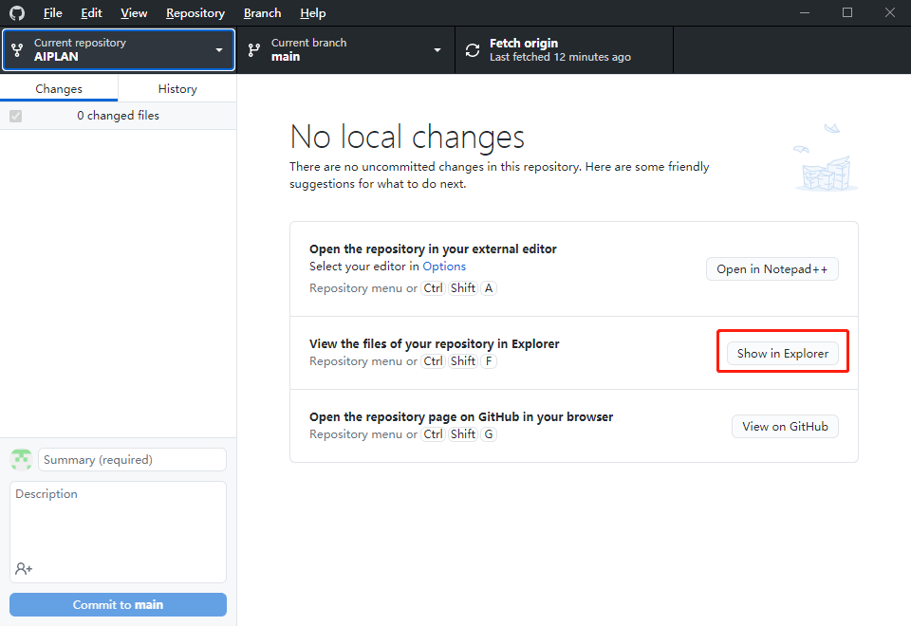

8.点击 show in explorer，可打开本地磁盘上库所在的文件夹

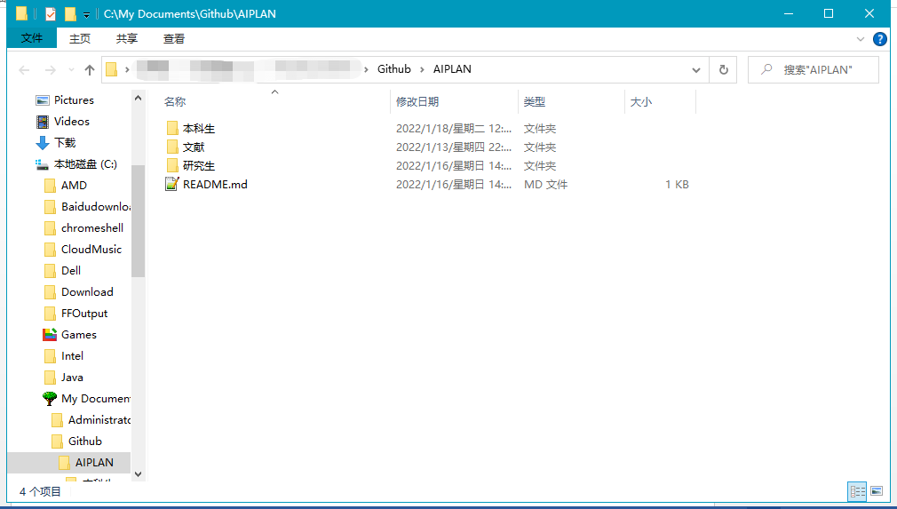

9.直接在文件夹内对文件或文件夹进行修改，包括但不限于修改文件、增删文件、修改文件夹、修改文件的位置（即从文件夹A转移到文件夹B），注意，github项目中不允许存在空文件夹

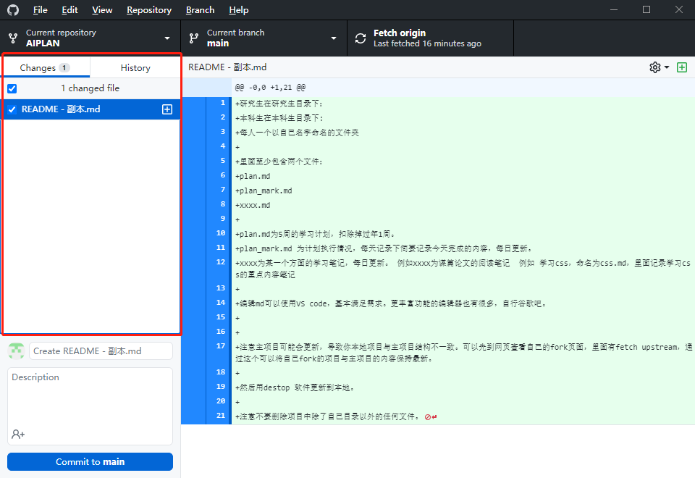

10.修改后，可在github desktop中看到更改的项目

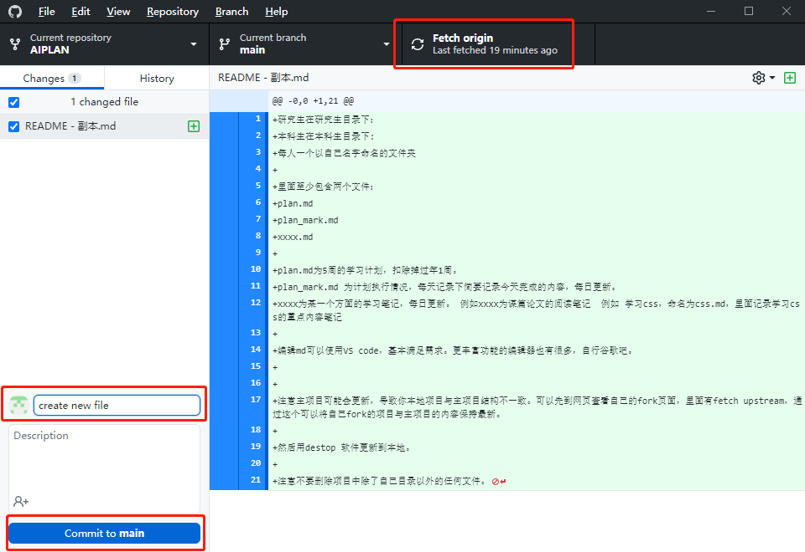

11.在下方对变更内容编写简要注释，并点击commit提交，提交完成后点击右上角fetch（当出现提示时，直接选绿色选项，可能会出现多次提示）

该步骤完成后，可在网页上自己的fork库中看到更新的内容

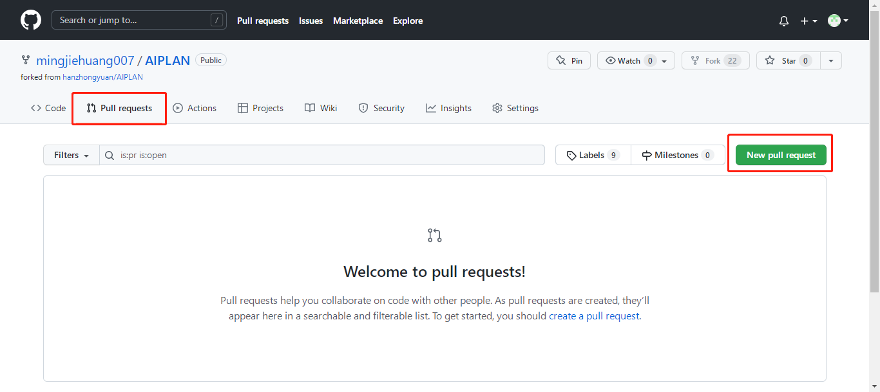

12.回到网页上的fork库，创建新的pull request

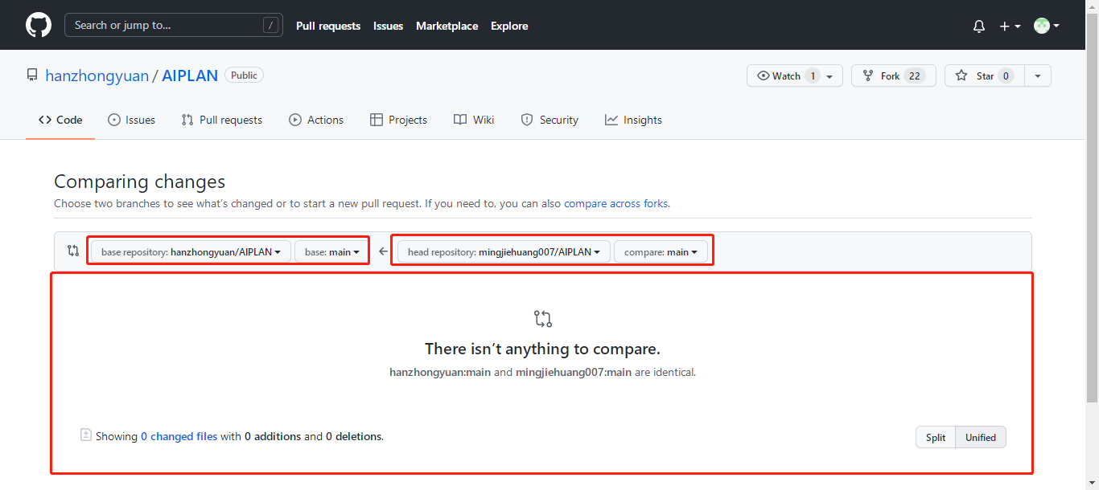

13.紧跟上一步后，会出现如图界面，左边是目标库，右边是提供变更的库，即左边是上游库，右边是自己的fork库。如果发生变更，下方可看到变更的内容。拉到最下面，对变更做个简要总结，并点击merge或commit进行提交

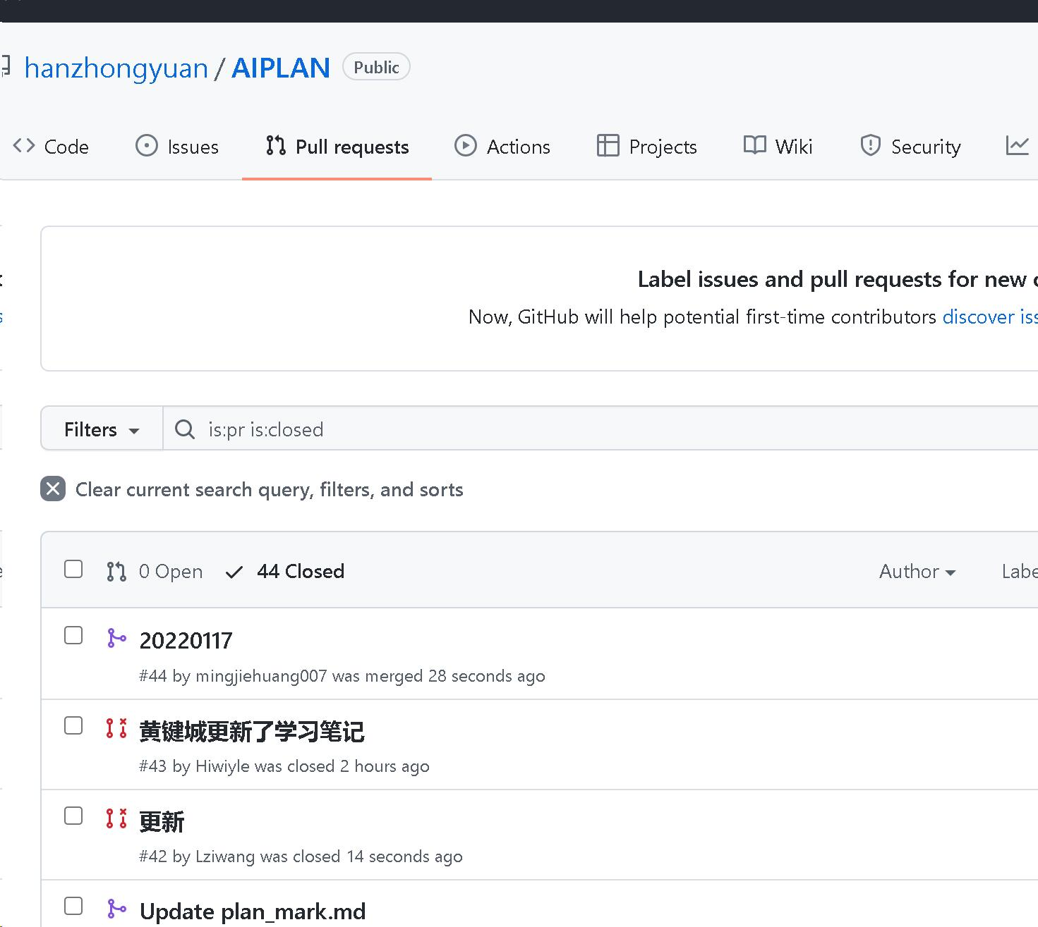

14.提交后可在上游库中看到提交的申请，以及申请是被接受或拒绝